от 10 сентября 2024 г. № 286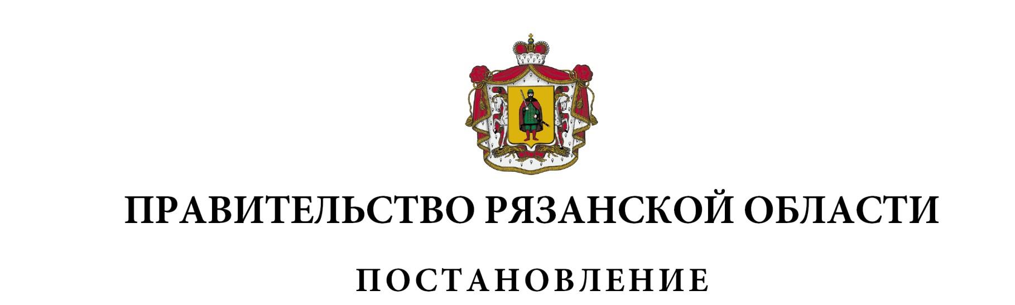

|  |  |  |
| --- | --- | --- |
| О внесении изменений в некоторые нормативные  правовые акты Правительства Рязанской области | | |
| Правительство Рязанской области ПОСТАНОВЛЯЕТ:   1. Внести в приложение к постановлению Правительства Рязанской области от 07 июля 2020 г. № 162 «О порядке предоставления и распределения иных межбюджетных трансфертов бюджетам муниципальных образований Рязанской области на обеспечение выплат ежемесячного денежного вознаграждения за классное руководство» (в редакции постановлений Правительства Рязанской области от 01.12.2020 № 320, от 27.07.2021 № 198, от 15.02.2022 № 39, от 21.06.2022 № 229, от 11.04.2023  № 137, от 20.10.2023 № 387, от 25.04.2024 № 128, от 01.07.2024 № 206) изменение, дополнив пунктом 11.1 следующего содержания:   «11.1. В 2024 году размер уточненного иного межбюджетного трансферта (Тдi) рассчитывается по формуле:  .».   1. Внести в постановление Правительства Рязанской области  от 02 сентября 2020 г. № 226 «О распределении объемов иных межбюджетных трансфертов бюджетам муниципальных образований Рязанской области на обеспечение выплат ежемесячного денежного вознаграждения за классное руководство» (в редакции постановлений Правительства Рязанской области от 15.12.2020 № 340, от 27.07.2021 № 198, от 02.11.2021 № 300, от 21.06.2022  № 229, от 16.11.2022 № 410, от 28.11.2023 № 438, от 22.12.2023 № 501, от 01.07.2024 № 206) изменение, изложив приложение в новой редакции согласно приложению к настоящему постановлению. 2. Настоящее постановление вступает в силу со дня его подписания. | | |
|  |  |  |
| Губернатор Рязанской области |  | П.В. Малков |